Anexo III

Modelo de Adesivos para Identificação de Veículos

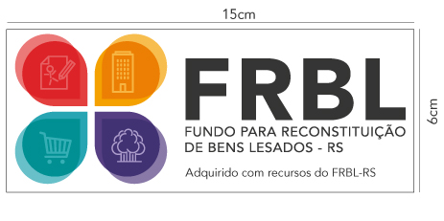

Os veículos adquiridos em decorrência de convênios firmados com o FRBL deverão ser identificados com adesivo contendo o número do mesmo:

